ixe grupo financiero
Volume
1
Sistema de Cambios SICA
Arquitectura del Sistema
sistema de cambios (SICA)
Arquitectura del sistema
© LegoSoft S. C.
Prado Sur 240 piso 2, Lomas de Chapultepec, Del. Miguel Hidalgo, México D. F.
Tel 9149-5040

Table of Contents

Objetivos del Negocio 5
Objetivos tecnológicos 5
Arquitectura J2EE 7
Elementos de la arquitectura de software 9
Estructura de proyecto 10
Estándares de codificación 12
Herramientas de desarrollo (IDE) 12
Herramientas de Prueba 12
Sistemas manejadores de base de datos 13
Frameworks de desarrollo 13
Herramientas adicionales 13
Spring Core 16
Spring Context 16
Spring DAO 16
Spring AOP 16
Spring ORM 16
Spring Web 16
Spring WEB MVC 16
Programación Orientada a Aspectos (AOP) 17
Save 21
Load 21
Refresh 21
Flush 22
Delete 22
Transacciones 25
Aislamiento 25
Locking 26
WEB 28
Tapestry 29
Page 31
Template 31
Component 31
Parameter 31
Archivo web.xml 32
Archivo .application 32
Application Servlet 34
Engine 35
RequestCycle 35
Servicios del Engine 36
Visit 36
Global 37
Assets 37
Páginas y Componentes 37
Configuración de Tapestry 39
Configuración de Spring 41
Configuración de Hibernate 41
Estándares para aplicaciones con Tapestry 42
Flex 46
Procesos de Múltiples Pasos 47
Procesamiento del lado de cliente 48
Manipulación directa 48
Visualización de Datos 48
Estructura de Aplicaciones 50
Conexión con el Sistema de Tesorería (SITE) 54
Conexión con el Sistema de Cajeros (Teller) 56
Conexión con el módulo de Contratación 57

Objetivo
Capítulo
1
El propósito de este documento es describir, documentar y comunicar la arquitecura utilizada para el desarrollo del sistema de cambios SICA para Ixe Grupo Financiero. Este documento contiene los estándares que deben cumplir todos los módulos desarrollados para el sistema, así como las herramientas y productos a utilizar en el proceso de desarrollo de software.

Este documento no trata de explicar a detalle las tecnologías y productos utilizados. Se asume cierta familiaridad y experiencia con ellos. Si se requiere mayor información, favor de consultar las referencias mencionadas al final de este documento.

Para garantizar que la Arquitectura de Software se mantenga vigente, este documento estará en revisión continua, debido a los cambios en las necesidades del negocio, el mercado, las prioridades del área de Cambios y del grupo financiero, y de la tecnología.

Objetivos del Negocio
La arquitectura de software propuesta debe cumplir con los siguientes requerimientos:
- Sustentar una arquitectura de negocio basada en procesos y servicios.
- Alto rendimiento. Los módulos del sistema deben ser capaces de soportar incrementos de la operación sin degradación.
- Alta disponibilidad. Los sistemas deben estar disponibles 24x7x365.

Objetivos tecnológicos
- Extensibilidad. Se debe poder añadir funcionalidad con modificaciones mínimas o sin modificaciones al código existente.
- Tolerante a fallas. Las aplicaciones deben ser capaces de recuperarse de errores.
- Arquitectura basada en servicios.
  - Creación de un conjunto de componentes que ofrezcan servicios.
  - Favorecer la reutilización de servicios cuyas interfaces puedan ser publicadas y descubiertas.
  - Transparencia de la localización en la red de los servicios disponibles.
- Basada en estándares java y J2EE para proveer portabilidad e independencia de herramientas de desarrollo y servidores de aplicaciones.
- Reducir significativamente el tiempo utilizado en los ciclos de desarrollo de nuevos módulos, nuevos requerimientos y corrección de defectos.
- Reducir la diversidad innecesaria en las herramientas tecnológicas y estandarizar el uso de ciertas tecnologías en la infraestructura y desarrollo.
- Contar con el mismo modelo de seguridad que usa el resto de los sistemas de Ixe Grupo Financiero.
- Permitir modelos de integración de componentes de software a través de interfaces y mensajes asíncronos y síncronos.

Arquitectura de Software
Capítulo
2
En el contexto de este documento, una arquitectura de software es el conjunto de decisiones relevantes acerca de la organización de un sistema de software, la selección de los elementos estructurales y las interfaces que los componen, junto con el comportamiento según se especifica en la colaboración entre sus elementos, la composición de dichos elementos estructurales y de comportamiento en subsistemas.

Las principales características de la arquitectura propuesta son:
- Entregar los niveles de rendimiento para permitir cumplir las metas actuales y futuras de intercam.
- Basada en estándares definidos en la especificación J2EE de Sun Microsystems, el JCP y productos ‘de facto’ como Hibernate, Spring Framework, Tapestry, Flex, etc.
- Aplicación de las mejores prácticas y un enfoque práctico para el desarrollo de software J2EE.

Arquitectura J2EE
- La plataforma J2EE provee un esquema basado en componentes para el diseño, desarrollo, ensamblado e instalación de aplicaciones empresariales.
- Ofrece un modelo de aplicaciones distribuidas multi-capa, componentes reutilizables, un esquema unificado de seguridad, control flexible de transacciones y soporte a WebServices a través de intercambio de datos integrado sobre XML basado en estándares y protocolos abiertos.
- Aplicaciones distribuidas multi-capas
  - J2EE usa un modelo de aplicaciones distribuidas para aplicaciones empresariales. La lógica de la aplicación es dividida en componentes de acuerdo a su función y a los componentes que conforman J2EE.
  - Las aplicaciones J2EE pueden ser instaladas en diferentes máquinas ya sea físicamente o lógicamente dependiendo de la capa a la que pertenezcan los diferentes componentes.
  - Existirán 3 capas o niveles para el sistema de Cambios SICA:
    - De base de datos (Oracle)
    - De persistencia de datos (Hibernate)
    - De Middleware o de negocios
      - Servicios (EJB de Sesión/ DAO)
      - JMS
      - Spring para integración
    - De presentación
      - Tapestry / Flex para aplicaciones WEB.
      - Jasper Reports para generar reportes en formato PDF o Excel.
      - Applets (para el caso del pizarrón).
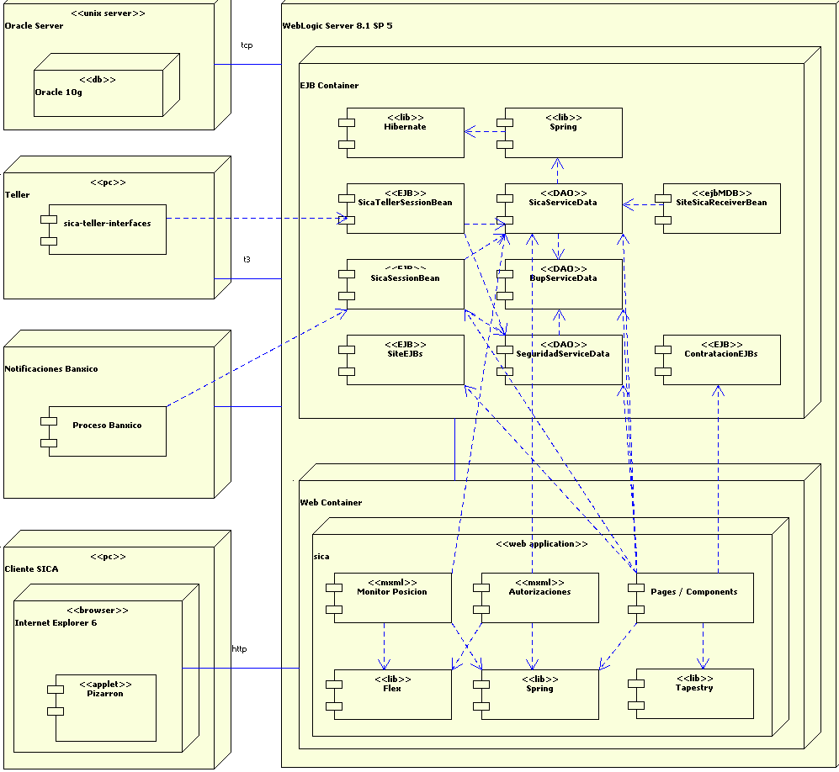
Fig. 1. Diagrama UML de Deployment de componentes del SICA
Los API de J2EE y de J2SE permiten el desarrollo completo de aplicaciones, sin embargo existen tareas comunes y repetitivas en el desarrollo de dichas aplicaciones, como la construcción de interfases con el usuario, manejo de transacciones y excepciones, búsquedas JNDI, mapeo de tablas de las bases de datos a objetos.
Existen Frameworks o bibliotecas de componentes prefabricados mediante las cuales se facilita y agiliza el desarrollo de aplicaciones J2EE. Según la capa o servicio del que se trate, hay diferentes opciones para ocupar.
Normalmente este tipo de bibliotecas surgen para complementar y/o reducir los tiempos de desarrollo de una aplicación J2EE. En la arquitectura de software para el Sistema de Cambios SICA, se plantea utilizar frameworks para las diferentes capas. Estos serán descritos más adelante en este documento.

Elementos de la arquitectura de software
La arquitectura de software contempla los siguientes elementos:
- Estructura de proyecto
- Estándares de codificación
- Herramientas de desarrollo
- Herramientas de prueba
- Frameworks de desarrollo
  - Hibernate
  - Spring
  - EJB
  - JMS
  - Tapestry
  - Flex
  - JasperReports
  - XDoclet
  - Applet
- Sistemas manejadores de bases de datos (Oracle e indirectamente Sybase)

Estructura de proyecto
La estructura utilizada permite la existencia de un solo proyecto que contenga a su vez subproyectos que corresponden a las distintas capas que componen el sistema de cambios SICA. En un primer nivel, la estructura es la siguiente:
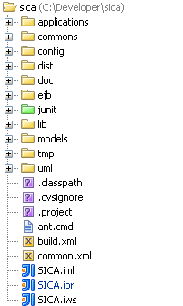
Fig. 2 Estructura de la raíz del proyecto
A continuación se describe el contenido de cada directorio:
Directorio | Descripción | Producto generado
applications | Contiene subproyectos para generar las aplicaciones web y/o standalone que interactúan directamente con el usuario. Incluye todas las clases, imágenes y archivos xml y html que componen dichas aplicaciones. | sica.war
commons | Incluye el código para generar los servicios que son manejados por Spring Framework, entre ellos la capa de DAOs (Data Access Objects), business interfaces para interactuar con EJBs del SICA y de otros sistemas como el SITE (Sistema de Tesorería) y Contratación | com.ixe.ods-sica.jar  sicaApplicationContext.xml
config | Contiene archivos de propiedades que son utilizadas por ANT para construir los productos de la distribución del SICA.
dist | Es el directorio donde se crean todos los productos de la distribución del SICA, generados a través de ANT.
doc | Contiene los archivos documentación del sistema:  - Narrativas técnicas y de usuario  - Imágenes de los Diagramas UML  - Descripción de Casos de Uso
ejb | Incluye las clases de los EJBs propios del SICA. Los jars de estos componentes EJB son generados utilizando XDOCLET junto con tareas de ANT que crean tanto las interfaces remota, local y home, como el deployment descriptor de cada biblioteca de EJBs. | sica-ejb.jar  sica-interfaces.jar  sica-teller-interfaces.jar
junit | Incluye el código para realizar las pruebas unitarias para la capa de DAO y EJB.
lib | Contiene los archivos jar de las bibliotecas utilizadas para la compilación del proyecto y la ejecución de los componentes. Entre éstas se encuentran las bibliotecas de Tapestry, Hibernate, Spring, ANT, JUnit,, así como las bibliotecas de los componentes propios de ixe como la BUP, Seguridad, etc.
models | Incluye por un lado los scripts para crear las tablas de la base de datos del SICA, y por otro lado, las clases persistentes que componen los modelos de Hibernate. | sica.jar  hibernate.cfg.xml
tmp | Al momento de compilar el proyecto utilizando ANT, se generan aquí los archivos hbm.xml de los modelos de Hibernate y también los archivos para crear los archivos jar de los EJB.
uml | Incluye el archivo sica.umr que contiene los distintos diagramas UML del SICA. Este archivo puede ser leído sólo por el IDE MyEclipse.

Estándares de codificación
Existe un documento llamado “Convenciones de código para el lenguaje de programación java” donde se definen las convenciones que Sun Microsystems sigue y sugiere que otros adopten. Este documento cubre nombres de archivos, organización de archivos, indentación, comentarios, declaraciones, manejo de espacios en blanco, estatutos, nomenclatura, prácticas de programación e incluye ejemplos de código.
Las convenciones de código son importantes por las siguientes razones:
- Un gran porcentaje del tiempo invertido en el desarrollo de una aplicación se encuentra en el mantenimiento.
- Difícilmente el software es mantenido por el autor original.
- Contar con un estándar de convenciones de codificación mejora la legibilidad del software permitiendo a los desarrolladores entender el código más fácil y rápidamente.
Javadoc: Como estándar de codificación se requiere que todas las clases y paquetes java tengan la documentación java completa. La generación de la documentación es soportada por la mayoría de los IDEs (Integrated Development Environment) y provee una forma estándar para documentar el código fuente en lenguaje Java.

Herramientas de desarrollo (IDE)
Al plantear una arquitectura J2EE se puede usar cualquier herramienta de desarrollo que tenga mejor soporte para algún(os) de los frameworks utilizados, siempre y cuando se respete la estructura de proyectos planteada. La estructura de proyecto propuesta permite el uso de distintos IDE, se han probado exitosamente Eclipse, IntelliJ-IDEA y MyEclipse.

Herramientas de Prueba
Para el código java de las capas de DAO y EJB, se deberán generar pruebas de unidad.
Las pruebas de unidad son pequeñas porciones de código destinadas a probar un componente o clase de manera individual. La prueba de unidad provee cierta entrada que resultará en una salida esperada. La prueba es satisfactoria si dicha salida se cumple. Varias pruebas de unidad componen un conjunto o una suite de pruebas.
Las pruebas de unidad tienen las siguientes ventajas.
- Facilitan el rastreo, control e implementación de cambios.
- Facilitan la integración de un componente con otros.
- Sirven de documentación viva para conocer el uso y comportamiento de un componente.
- Separan la implementación de tecnologías alrededor del componente (i.e. base de datos, interfaz de usuario, componentes externos, otros sistemas, etc.)
Las pruebas de unidad del Sistema de Cambios serán implementadas con JUnit, que está integrado ya con la mayoría de IDEs comerciales, lo cual justifica su uso y confiabilidad.

Sistemas manejadores de base de datos
La base de datos es el repositorio para la información del Sistema de Cambios. Para que sea factible utilizar un manejador de base de datos, este tiene que:
- Estar configurado como transaccional
- Manejar Bloqueos por registro
- Soportar los niveles de aislamiento estándar o ANSI (Read Uncommited, Read Commited, Repeatable Read, Serializable).
- Contar con el driver java, de ser posible clase 4 que cumpla con la versión 3.0 de la especificación JDBC.
- Los manejadores que se utilizarán son:
  - Oracle principalmente
  - Sybase indirectamente a través de la conexión con otros sistemas.

Frameworks de desarrollo
En los siguientes capítulos se mencionarán las características y funcionalidad básica de los frameworks de desarrollo utilizados en el sistema.

Herramientas adicionales
- Control de versiones CVS.
- JIRA.- Se utilizará para controlar las solicitudes de revisión, corrección de errores y pruebas de calidad.
- Microsoft VISIO.- Para generar los diagramas E-R de la base de datos del SICA.
- Microsoft Word.- Las narrativas se escribirán utilizando este paquete. Deberán generarse archivos PDF para ser entregados al usuario.
- Microsoft Project.- Los planes de trabajo serán realizados utilizando esta herramienta.

SPRING Framework
Capítulo
3
En los últimos años ha habido un reciente interés en el desarrollo de aplicaciones más ligeras, con mayor desempeño, de fácil mantenimiento, y sin penalización alguna de infraestructura o robustez. Este interés ha ganado fuerza debido a los numerosos productos comerciales y gratuitos llamados “lightweight containers”. Estos contenedores ligeros habilitan la total separación de código de ensamblaje entre componentes y código de plomería (Apertura de conexiones, cierre de sesiones, comienzo de transacciones, búsqueda de objetos, creación de objetos, carga de configuraciones, búsqueda de propiedades, etc.), permitiendo que el desarrollador solo escriba código que satisfaga los requerimientos de negocio. Dicho código de plomería se define en un XML de configuración, que es sencillo de escribir y ya existen IDEs con los que se pueden crear. Dicho archivo es el llamado “application context”.
Otra de las características importantes que proveen los contenedores ligeros, es que ofrecen una manera de hacer que los componentes que engloban la lógica de negocio se vuelvan sujetos de prueba. Esto es, la capacidad de someterlos a pruebas de unidad sin la necesidad de contenedores, conexiones a Bases de Datos, Web Servers o algún otro componente externo de infraestructura. Esto resuelve las dificultades que involucraba el probar componentes que requerían forzosamente de una Base de Datos, de una transacción, o de un servidor de aplicaciones, ya que los componentes que ejecutan lógica de negocio se vuelven objetos java simples (denominados POJOS).
Cabe señalar que dichos contenedores no suplen de ninguna manera los contenedores de los servidores de aplicación, sus funciones son diferentes y complementarias entre si. La conjunción de un contenedor ligero con uno pesado provisto por una plataforma J2EE es una excelente alternativa para una arquitectura, ya que atienden requerimientos de robustez, escalabilidad, rendimiento y ligereza de componentes.
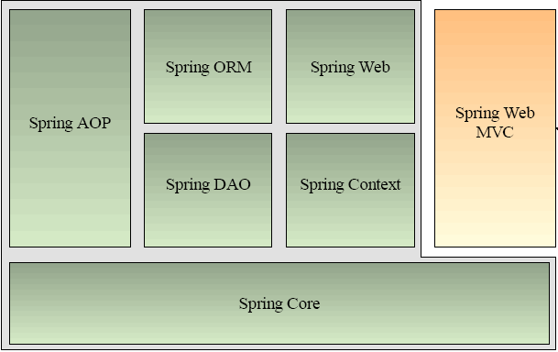
Figura 5. Módulos de Spring Framework.

Spring Framework es, por mucho, la mejor alternativa para contenedores ligeros por las siguientes razones:
- Provee una manera centralizada y automatizada de configurar objetos y componentes de la aplicación. No es invasivo en el sentido de que no hay código del framework mezclado con el código de la aplicación, y además agiliza el proceso de desarrollo gracias a que hace que los componentes de negocio sean fácilmente sometidos a pruebas de unidad sin necesidad de componentes de infraestructura.
- Provee una capa de abstracción para manejo de transacciones. Esto facilita la demarcación de transacciones sin tener que lidiar con cuestiones de bajo nivel, además de proveer estrategias de transacción para JTA, DataSource, o algún ORM. En contraste con los manejadores de transacciones de contenedores pesados, las estrategias ofrecidas por Spring no están atadas a ningún servidor de aplicaciones. Con esto se asegura que el código de la aplicación no está mezclado con el código de manejo de transacciones.
- Abstracción para uso de JDBC. Esta capa de abstracción ofrece una jerarquía de excepciones, manejo de errores, objetos que representan operaciones a la base de datos, manejo de conexiones, pooling, etc. Esta capa asegura que el código de la aplicación no se mezcle con código de manejo de datos o conexiones.
- Integración con otras tecnologías de acceso a datos. Spring convenientemente ofrece integración transparente con los ORMs más populares: Toplink, Hibernate, JDO e iBATIS. Esto ofrece enorme flexibilidad en la elección de una estrategia de persistencia, de nuevo evitando que el código de la capa de acceso a datos esté mezclado con el código de negocio.
- Facilita la programación orientada a aspectos. Spring ofrece numerosas maneras de añadir aspectos a una aplicación, haciendo más natural el portar especificaciones nacidas del análisis en el código de aplicación. A cualquier objeto manejado por Spring se le puede añadir un aspecto para manejo de transacciones, seguridad, auditoria, etc.
- Integración con tecnologías de presentación. Spring también ofrece integración transparente con Struts, Tapestry, Webwork, Velocity, JSF, Jasper Reports, etc. Asegurando nuevamente la separación total de lógica de presentación con código de tecnología de presentación.

Spring Core
Es el contenedor principal que ofrece la funcionalidad fundamental de Spring: BeanFactory, la cual se encarga de crear los componentes aplicando el principio de inyección de dependencias para separar las dependencias del código de los componentes.

Spring Context
Completa el Spring Core para tener un marco de trabajo con los servicios necesarios para las aplicaciones como acceso a JNDI, integración con EJB, plomería remota, etc.

Spring DAO
Es el módulo encargado de encapsular el código necesario para trabajar con JDBC, ofreciendo el acceso a datos mediante objetos DAO. También ofrece el encapsulado de excepciones con una capa encima de los mensajes de errores de los servidores de bases de datos. Este módulo usa Spring AOP para el servicio de administración de transacciones.

Spring AOP
Permite el diseño de los aspectos de una aplicación, Spring se adhiere a AOPAlliance. Incluye también el soporte de metadatos para Spring que hacen posible añadir anotaciones en el código fuente que le indican a Spring donde y como aplicar los aspectos a nuestro código.

Spring ORM
Es el módulo para el soporte de persistencia usando mapeo objeto-relacional. Spring no implementa su propia solución para ORM, en lugar de esto provee lo necesario para usar marcos de trabajo ORM de uso popular como Hibernate, JDO, etc. Para ellos Spring proporciona la administración de transacciones de forma similar a como la administra para JDBC.

Spring Web
Se encuentra un nivel arriba de Spring Context y brinda un contexto apropiado para la capa Web. Contiene el soporte para tareas típicas de esta capa como el manejo de solicitudes multipartes y enlace (binding) de los parámetros de la solicitud con los objetos de la aplicación. El módulo contiene lo necesario para la integración con Tapestry, Flex, Struts, etc.

Spring WEB MVC
Cuenta con un marco de trabajo MVC para diseñar aplicaciones Web. Se basa en IoC (inyección de dependencias) para separar claramente la lógica del controlador de los objetos de negocio. Permite que declarativamente se asocien los parámetros de la solicitud con los objetos de negocio y por supuesto, usar todo lo que el módulo Spring Context ofrece como marco de trabajo.

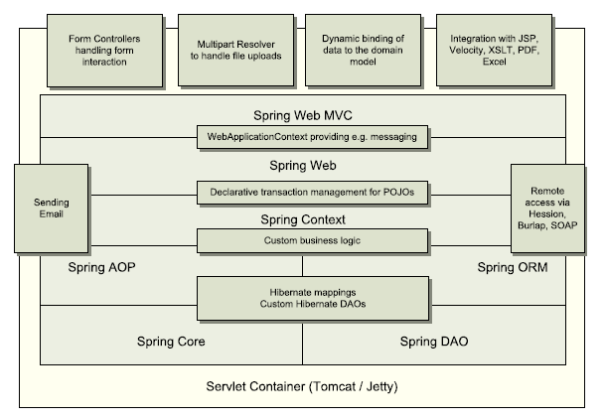
Figura 6. Todo Spring Framework.

Programación Orientada a Aspectos (AOP)
Es una forma de modularizar los puntos comunes en un sistema o módulos de un sistema. Debe de tener un propósito claro así como una estructura definida.
Es importante conocer los conceptos fundamentales de AOP y como es que pueden ayudarnos a desarrollar aplicaciones limpias. Muchas de las definiciones de AOP hablan acerca de la modularización de los aspectos comunes (cross-cutting concerns).
La figura 7 representa una aplicación típica que se encuentra dividida en módulos. El objetivo de cada módulo es proveer servicios específicos para el módulo, sin embargo, cada módulo requiere de ciertas funcionalidades similares, tales como el manejo de la seguridad, de las transacciones y posiblemente otros aspectos (logs, etc.).
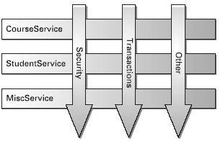
Figura 7. Aspectos comunes (cross-cutting concerns)

AOP presenta una alternativa, se puede definir cierta funcionalidad común en un solo lugar la cual el desarrollador puede definir declarativamente cómo y dónde esta funcionalidad será aplicada sin necesidad de modificar la clase a la cual se le está agregando esta característica. Los aspectos comunes se pueden modularizar en objetos especiales llamados aspectos.

Terminología de la Programación Orientada a Aspectos
Términos
Separation of concerns.
Es uno de los lemas más importantes de cualquier paradigma de computación que está presente en cualquier técnica “decente” de diseño y programación. En AOP resulta relevante su aplicación puesto que de eso se trata: de separar intereses (las cosas que hay que resolver) diferentes que aparecen en un programa y que no deben encapsularse o no pueden encapsularse en una única unidad funcional (¿qué es una unidad funcional?) debido a que afectan varias de ellas o dicho al estilo de AOP; atraviesan varias unidades funcionales.
Aspecto
Un aspecto es un interés que atraviesa parte o todo el resto de las unidades funcionales del sistema (es el cross-cutting concern). Es el aspecto o interés o área de la aplicación que queremos diseñar de forma modular.
Los aspectos son la unidad básica de la programación orientada a aspectos: es una unidad modular que se disemina por la estructura de otras unidades modulares.
Joinpoint
Usaremos indistintamente los términos puntos de enlace o puntos de unión.
Un punto de enlace es un punto en la ejecución de un programa donde puede insertarse el código de un aspecto en el flujo normal del programa añadiendo así un nuevo comportamiento. Esos puntos pueden ser: una llamada a un método, el disparo de una excepción, la modificación o lectura de un campo, etc.
Advice
Un aviso (advice) es el código o la implementación real de nuestro aspecto. Le avisa a la aplicación del nuevo comportamiento insertando el código del aspecto en los puntos de enlace.
Pointcut
Un corte define en que puntos de enlace vamos a aplicar nuestro aviso. Agrupan varios puntos de enlace y permiten exponer el contexto en ejecución de dichos puntos. En muchas implementaciones de AOP, esos cortes se expresan usando nombres explícitos para métodos y clases o mediante expresiones regulares que definen patrones de correspondencia para los nombres de los métodos y clases.
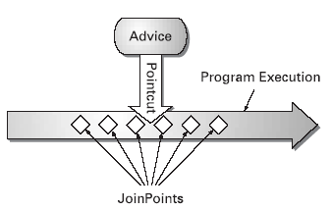
Algunos lenguajes de AOP permiten cortes dinámicos que determinan cuando aplicar los avisos dependiendo del contexto en ejecución.
Introduction
Una introducción es el mecanismo que usa la AOP para añadir nuevos métodos o atributos a clases existentes. Es un mecanismo estático.
Target
Target es la clase a la que se le inserta un aviso en un corte.
Proxy
Un objeto Proxy es el objeto creado después de insertar el aviso al objeto original. Para los objetos que lo usan, el Proxy y el objeto original son los mismos, lo que quiere decir que el programa que usa a los objetos Proxy no tiene que cambiar ni enterarse de la inserción del aviso.
Weaving
Es el proceso de aplicar los aspectos a un objeto target para crear un nuevo objeto Proxy. Los aspectos son “tejidos” en el objeto target en los puntos de enlace especificados por los cortes. El tejido ocurre puede ocurrir en diferentes momentos del ciclo de vida de la clase target:
En tiempo de compilación. Los aspectos se tejen cuando la clase es compilada. Requiere de un compilador especial.
En tiempo de cargar la clase. Los aspectos se tejen en el momento que la JVM carga la clase para ser usada. Esto requiere de un ClassLoader especial que modifica el byte code de la clase antes de cargarla en memoria.
En tiempo de ejecución. Los aspectos se tejen en algún momento durante la ejecución del programa. Típicamente existirá un contenedor de AOP que generará de forma dinámica una clase Proxy que incluye el tejido y delegará la funcionalidad básica en la clase target.

Persistencia de Datos
Capítulo
4
Casi todas las aplicaciones hoy en día requieren acceder y modificar datos persistentes almacenados generalmente en bases de datos relacionales, las cuales presentan un paradigma establecido y bien definido para almacenar información, por lo que son una buena solución para el manejo de persistencia.
Existe sin embargo una falta de acoplamiento entre los objetos que son usados por una aplicación y los conceptos básicos de una base de datos (tablas, columnas y tipos de datos) lo que se traduce en más líneas de código de SQL/JDBC que el programador debe escribir para manejar esta diferencia de paradigmas.
La solución más popular a este problema es el uso de ORM (Object Relational Mapping) que lleva a cabo la persistencia de datos de forma automática y transparente con las tablas de la base de datos relacional. Esto se lleva a cabo mediante el uso de metadatos que describen el mapeo entre objetos y la base de datos, lo que significa que ORM transforma los datos de una representación a otra.
La persistencia de objetos y el acceso a datos se hará a través del framework de Hibernate 2 utilizando la clase HibernateTemplate del módulo de ORM de Spring (org.springframework.orm.hibernate.HibernateTemplate) para implementar la capa de DAO.
Las características de Hibernate 2, y por lo cual lo hacen la mejor alternativa para el manejo de persistencia son:
- Modelo de programación orientado a objetos (polimorfismo, herencia, composición y colecciones).
- No requiere de compiladores externos o modificación de clases al momento de compilarlas.
- No tiene penalizaciones de rendimiento debido a que puede usarse con caches externos y clusters.
- Cuenta con soporte para transacciones.
- La persistencia de objetos y el acceso a datos se hace a través del framework de Hibernate 2 utilizando la clase HibernateTemplate del módulo ORM de Spring.
Ciclo de vida de persistencia
La persistencia en Hibernate se lleva a cabo con objetos persistentes que no son otra cosa que POJOs (Plain Old Java Objects).
Los objetos pueden encontrarse en diferentes estados:
- Transitivo: el objeto se encuentra en memoria, no existe en la base de datos.
- Persistente: el objeto existe en la base de datos y se encuentra asociado por medio de una sesión.
- Aislado: el objeto tiene una representación en la base de datos pero la sesión que lo asociaba terminó.
A continuación se explican los métodos que llevan a cabo el ciclo de vida de persistencia.

Save
Convierte un objeto transitivo a uno persistente al guardarlo en la base de datos mediante una sesión.
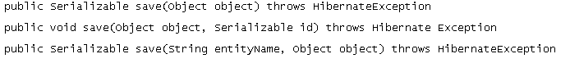Si se desconoce el estado del objeto (transitivo o aislado) se utiliza:

Load
Obtiene datos de la base de datos que se asocian a un objeto convirtiéndolo así en un objeto permanente.
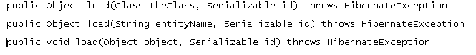
Solo se utiliza cuando se tiene la certeza de que el objeto existe, de lo contrario se lanzará una excepción, en estos casos es mejor utilizar el método get().

Refresh
Se utiliza para actualizar la información contenida en un objeto persistente en alguno de los siguientes escenarios:
- Cuando existen otras aplicaciones además de Hibernate trabajando con la base de datos.
- En algún otro lado dentro de la aplicación se ha ejecutado alguna instrucción SQL, por lo que datos del objeto están desactualizados.
- Cuando la base utiliza triggers para escribir registros.

Flush
Hibernate automáticamente maneja todos los cambios hechos a los objetos persistentes, si una propiedad cambia la sesión se encarga de hacer el update en la base de datos. Sin embargo se puede usar el método flush() para forzar a la sesión a hacer un commit de todos los cambios hechos.
También se puede determinar si la sesión se encuentra “sucia”, es decir, si se han hecho cambios sin hacer commit.

Delete
Se usa para borrar un objeto de la base de datos. Soporta el uso de delete-cascade para borrar todas las referencias y asociaciones con otros objetos.
Herencia
Hibernate puede representar la herencia en un esquema relacional usando 3 diferentes enfoques:
- Una tabla por cada clase (horizontal).
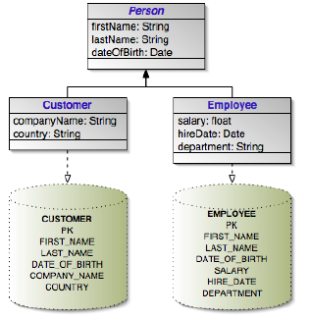
Cuando se utiliza este tipo de herencia significa que la base de datos no está normalizada, por lo que por medio de los mapeos de clases de Hibernate se pretende poner más orden en los datos, por lo que a partir de dos tablas o más que no están normalizadas se construye una jerarquía de clases, en donde cada clase contiene los datos particulares hasta llegar a la super clase que será la que contenga los datos comunes a las demás clases. Hay que tomar en cuenta que con este tipo de herencia y por el hecho de que la base de datos no está normalizada, es probable que se tengan varios campos nulos para muchos registros.
- Una tabla por subclase (vertical).
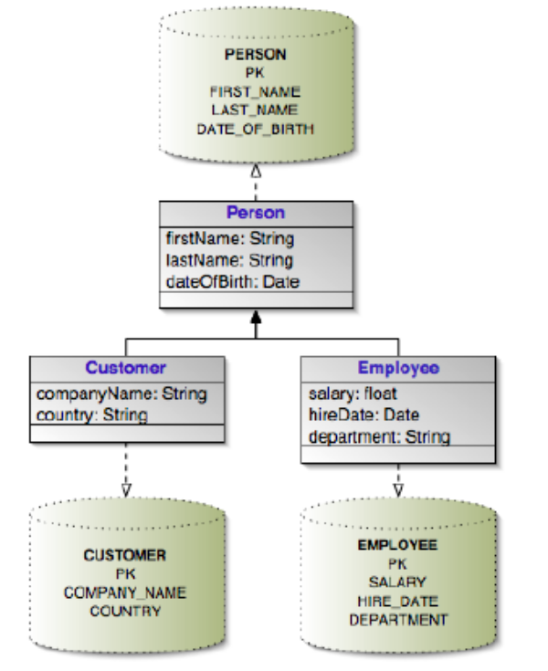
Este tipo de herencia cumple con la jerarquía de clases, es decir, a partir de dos tablas o mas se van creando subclases de la clase padre, la cual es la que contiene los atributos generales a las tablas hijo. En nuestro caso también las tablas del modelo de datos se encontrarán en la primera forma normal, por lo que también los campos de las tablas serán de tipo jerárquico. Este tipo de herencia es el que generalmente se utiliza. Hay que tomar en cuenta que con este tipo de herencia y por el hecho de que la base de datos se encuentre en la primera forma normal se tendrán que hacer joins a las tablas para la obtención de datos.
Si el join es muy pesado es recomendable hacerlo con el lenguaje de queries de Hibernate y no con los objetos mapeados.

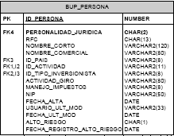
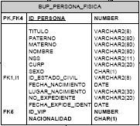
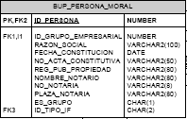

- Una tabla por herencia (flat).
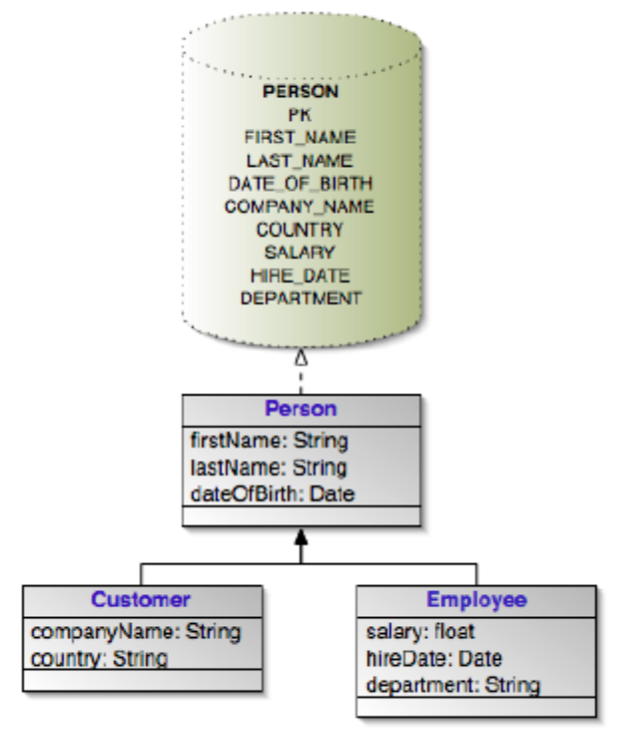
Este tipo de herencia se ocupa cuando en una sola tabla se tienen datos de distinta índole, la herencia solo se refleja en los modelos de Hibernate pero no a nivel base de datos. Para hacer diferencia entre estos datos se utiliza un discriminador a nivel clase de Hibernate que será el que identifique el tipo de dato al que nos referimos.
La estrategia de herencia recomendada es la de herencia vertical, sin embargo, el tipo de herencia a utilizar será según las necesidades particulares para cierta situación.
La sesión
El objeto Session se utiliza para crear, leer, modificar y borrar objetos de la base de datos. Se requiere de una fábrica de sesiones (SessionFactory) por cada base de datos que será acezada, dicha fábrica generará los objetos Session cuando se necesiten.

Transacciones
Una transacción es una unidad de trabajo que se comporta como si tuviera uso exclusivo de la base de datos, lo que significa que la información con la que la transacción trabaja no se verá afectada por otros usuarios.
Las transacciones deben cumplir con 4 aspectos conocidos comúnmente como ACID:
- Atomicidad: se deben realizar todas las operaciones completamente, de lo contrario debe dejar la base de datos como se encontraba.
- Consistencia: no debe violar ninguna de las restricciones (constraints) de la de base de datos.
- Aislamiento (Isolation): los efectos de una transacción son invisibles a las demás transacciones hasta que haya terminado.
- Durabilidad: los cambios hechos a la base de datos deben de ser permanentes.
Existen dos conceptos muy importantes que están relacionados con las transacciones y que se explican a continuación: Aislamiento y Locking.

Aislamiento
Hibernate cuenta con diferentes niveles de aislamiento dependiendo de las acciones que se quieren realizar mientras una transacción esta ejecución, pero antes se deben explicar que acciones son estas:
- Dirty read: permite ver los cambios en progreso de una transacción inconclusa.
- Nonrepeatable read: permite ver información diferente con el mismo query ejecutado en diferentes momentos de la transacción.
- Phantom read: permite ver cantidades de registros diferentes con el mismo query ejecutado en diferentes momentos de la transacción.
Los niveles de aislamiento son los siguientes:
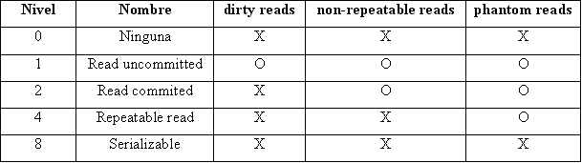
Hibernate maneja el aislamiento como una propiedad global de todas las transacciones. En el archivo de configuración se define el número del nivel deseado en la propiedad hibernate.connection.isolation.
También se puede especificar un nivel diferente para una transacción en particular. Para esto se debe guardar el valor que tiene la conexión, modificar el nivel de aislamiento y antes de finalizar la transacción y cerrar la conexión, regresarlo al valor original que se guardó al inicio.
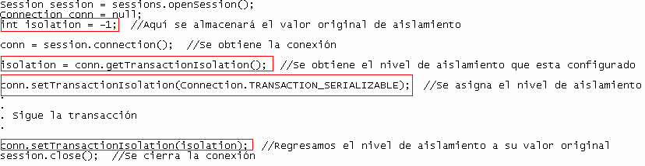

Locking
Se utiliza cuando se quieren prevenir accesos simultáneos al mismo recurso de la base de datos. Se puede bloquear un recurso de la base en algún momento de la transacción (optimista) o durante la duración completa de la misma (pesimista).
Dado que existen diferentes niveles de aislamiento se requieren a su vez diferentes modos de bloqueo:
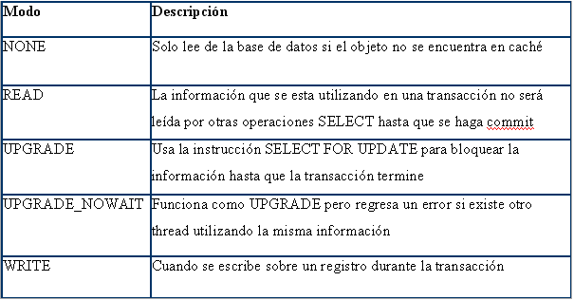
Dejaremos que locking lo maneje la base de datos, salvo algún caso muy particular que se tendría que analizar, se manejaría por medio de Hibernate.

Capa de Presentación
Capítulo
5

WEB
El patrón de diseño más utilizado para desarrollo de aplicaciones Web es “Model View Controller” mejor conocido por sus siglas como MVC.
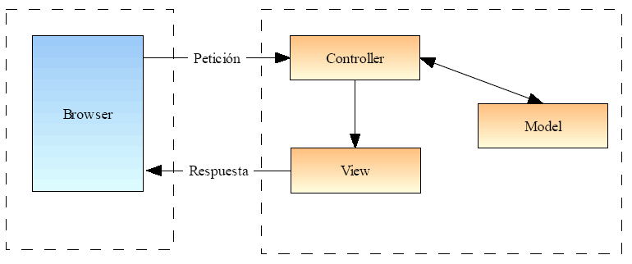
Figura 6. Diagrama de patrón de diseño MVC.

MVC considera tres roles. El modelo es un objeto que representa información acerca del dominio. Es un objeto no visual que contiene todos los datos que no son usados para la interfaz de usuario. La vista representa el desplegado del modelo en la interfaz de usuario. La vista solo tiene como responsabilidad el desplegado de información, cualquier cambio de la información es manejado por el controlador. El controlador toma la entrada de información del usuario, manipula el modelo y actualiza la vista apropiadamente. Viéndolo de esta manera la interfaz de usuario es una combinación de la vista y del controlador.
Uno de los principales beneficios de utilizar MVC es la separación de la presentación y del modelo de datos, las razones principales son las siguientes:
- La presentación y el modelo son diferentes áreas de interés. La presentación involucra conceptos tales como encontrar la mejor distribución de los componentes de la interfaz, así como tratar de proporcionar la mejor experiencia al usuario. En cambio el modelo involucra reglas de negocio y probablemente interacciones con la base de datos.
- Es relativamente fácil proporcionar diferentes tipos de presentaciones, por ejemplo RIAs, HTML, etc.
- Es mucho más fácil probar objetos no visuales que interfaces gráficas. El primer tipo de pruebas se puede realizar fácilmente con JUnit, en cambio el segundo requiere de herramientas más especializadas.
La presentación depende del modelo, pero el modelo no depende de la presentación.
Los frameworks utilizados para el desarrollo de aplicaciones Web del SICA son Tapestry 3.2 de apache y Flex 1.5 de Macromedia (ver el siguiente capítulo).

Tapestry
Es un modelo de aplicación de código abierto (Open Source) que complementa y se basa en el API de Servlets de Java y por tanto corre en cualquier contenedor de Servlets o de aplicaciones.
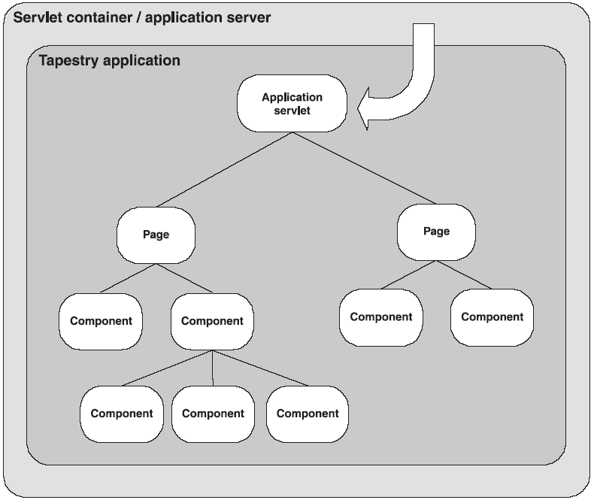
Tapestry es un framework para aplicaciones web basado en componentes. Un componente es un objeto que encaja en todo el framework y cuyas responsabilidades son definidas por el diseño y la estructura del framework. Los componentes pueden ser fácilmente combinados para llevar a cabo operaciones complejas o para crear nuevos componentes.
Las aplicaciones WEB son implementadas en tres capas:
- Capa de Presentación. Es la responsable de recibir las peticiones de HTTP y de devolver las respuestas HTML.
- Capa de Aplicación. Es la responsable de la lógica de negocio, generalmente se usan EJBs.
- Capa de Base de Datos. Es la responsable del almacenamiento y persistencia de los datos.
Tanto el código de presentación y la lógica de componentes y páginas reside en archivos separados.
Tapestry hace una pequeña variante al patrón MVC, en donde en la Vista jala información fuera del Modelo, esto en lugar de que el Controlador coloque la información en la Vista). La vista aún no tiene conocimiento explícito de la aplicación solo sabe de donde puede leer la información. El Controlador aún sigue siendo responsable de manejar las entradas del usuario y de establecer el enlace entre el Modelo y la Vista.
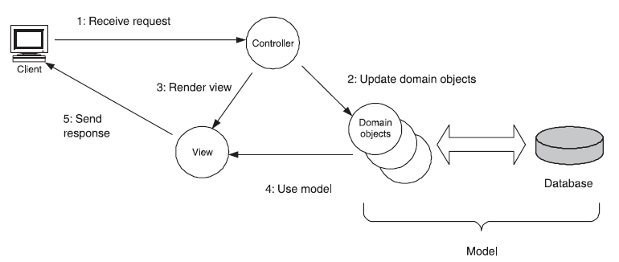
Los componentes de Tapestry juegan el rol de Controlador, son los intermediarios entre los objetos de negocio en el Modelo y los componentes dentro de un template. Este patrón también aplica a las páginas, ya que las páginas también son componentes de Tapestry.
Las páginas establecen enlaces entre el Modelo y la Vista por medio de las propiedades de las mismas. Las expresiones de las propiedades son implementadas utilizando otro framework de open source, Object Graph Navigation Language (OGNL), que es un lenguaje de expresiones java muy poderoso que está basado en el lenguaje de expresiones (EL) de la especificación JSP 2.0.
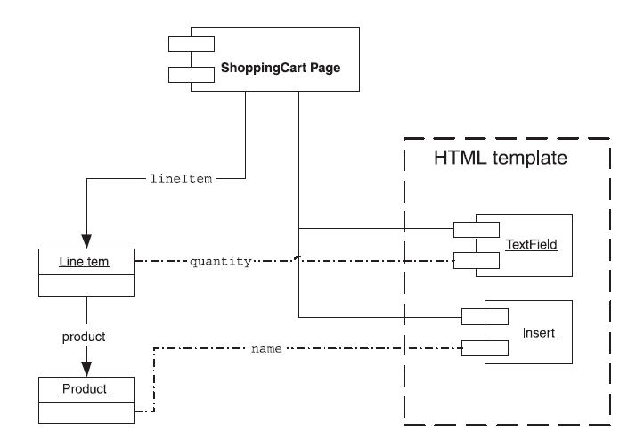
Elementos de una aplicación de Tapestry
Una aplicación de Tapestry debe contener los siguientes elementos:
- Un archivo web.xml (Descriptor de la aplicación Web).
- Un archivo .application (Archivo XML con la especificación de la aplicación).
- Una subclase de ApplicationServlet.
- Por lo menos una página, el Home que está compuesto por al menos dos archivos: Home.page y Home.html.
Opcionalmente la aplicación puede contener:
- El Engine definido por el usuario (no el default)
- Un objeto Visit.
- Un objeto Global.
- Un conjunto de assets (recursos tales como imágenes).
Términos básicos de Tapestry
Existen varios términos básicos que se deben conocer de Tapestry.

Page
Las aplicaciones consisten de un conjunto de nombres de páginas únicos, cada página tiene un template y puede contener otros componentes.

Template
Es una planilla en HTML por página o componente. Puede contener atributos especiales para indicar el uso de componentes.

Component
Es un objeto reusable que puede ser utilizado como parte de un template. Los componentes generan código HTML cuando la página es rendereada. Se pueden utilizar para construir nuevos componentes.

Parameter
Los componentes tienen parámetros, los cuales enlazan las propiedades de los componentes a las propiedades de la página. Los componentes generalmente solo leen los parámetros, pero algunos componentes relacionados con alguna forma de HTML pueden actualizar esos parámetros e inclusive modificar el valor de las propiedades de la página.
Estructura de un proyecto de Tapestry
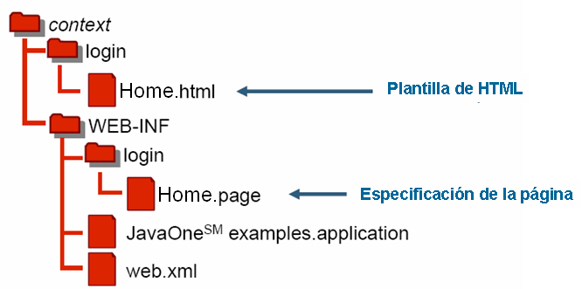

Archivo web.xml
Es el archivo de configuración estándar para una aplicación web, con servlets, servlets-mapping, etc.
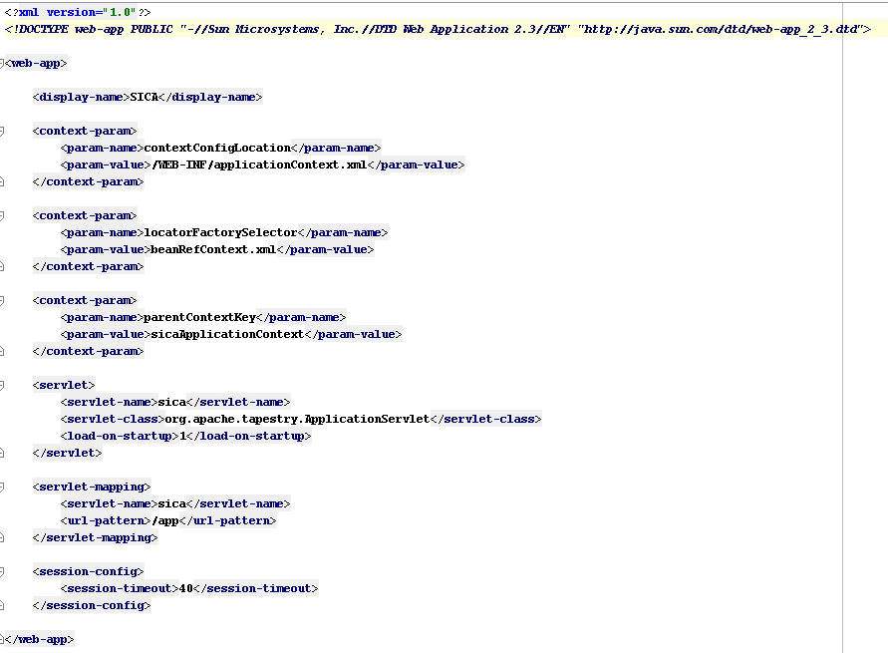

Archivo .application
En este archivo se pueden realizar cualquiera de las siguientes acciones:
- Declarar, opcionalmente, las extensiones del template (por default HTML)
- Puede especificarse a nivel de las páginas o bibliotecas.
- Declarar el objeto Visit y Global si es que existen.
- Declarar, opcionalmente, el Engine.
- Declarar, opcionalmente, las páginas de las aplicaciones.
- Declarar, opcionalmente, el alias de los componentes.
- Declarar las librerías externas a ser usadas en la aplicación.
- Declarar, opcionalmente, un specification-resolver-delegate.
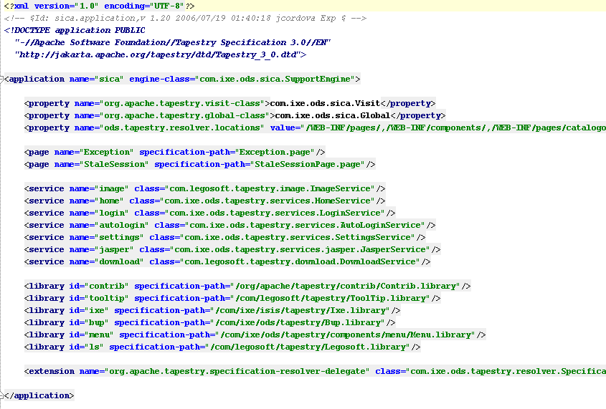
El engine estándar de Tapestry es la implementación concreta de org.apache.tapestry.engine.BaseEngine pero puede ser cualquier implementación que hereda de AbstractEngine. Este objeto será el encargado de proveer diferentes estrategias para la administración de estado de las páginas y otros recursos entre peticiones.
<application name=”sica” engine-class=”com.ixe.ods.sica.SupportEngine”>
El specification-resolver-delegate es el encargado de “descubrir” la ubicación de la especificación de una página (.page) cuándo éstas no se encuentren inmediatamente debajo del directorio WEB-INF.
Los directorios en los que se realiza la búsqueda se especifican vía la propiedad ods.tapestry.resolver.locations.

El esquema de una aplicación en Tapestry es el siguiente.

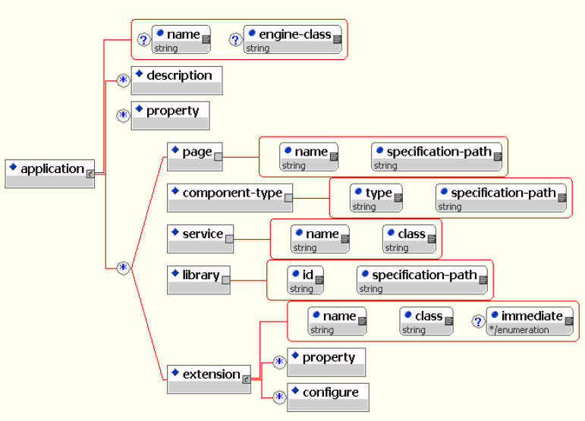

Application Servlet
Enlaza al contenedor de servlets con la aplicación de Tapestry. Al cargar la aplicación se encarga de verificar los logs, leer la especificación, etc. Es también el responsable de crear o localizar al Engine para delegarle las peticiones entrantes.
Con Tapestry sólo se requiere de un servlet por aplicación y es necesario configurar el servlet de Tapestry en el descriptor de la aplicación o web.xml. El Servlet de Tapestry (org.apache.tapestry.ApplicationServlet) será el punto de entrada a la aplicación y entorno administrado de Tapestry.
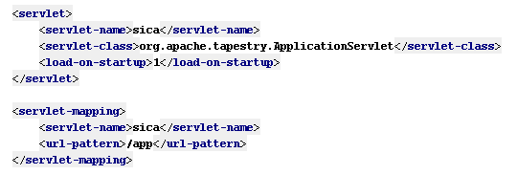
La aplicación será accedida, en este ejemplo, vía el URL:
http://[dirección IP del servidor:puerto]/sica/app
app es el nombre usado por convención para referenciar al ApplicationServlet de Tapestry y como punto de entrada a la aplicación. El ApplicationServlet es un servlet común (hereda de HttpServlet) por lo que tiene acceso a objetos y scopes propios de cualquier aplicación Web.

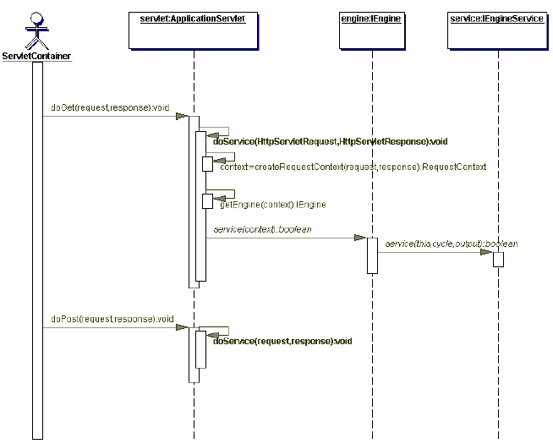

Engine
Define el core, el objeto de sesión persistente utilizado para correr una aplicación de Tapestry para un solo cliente (cada cliente tendrá su propia instancia del Engine).
Existe para proveer los servicios básicos a las páginas y componentes de la aplicación. Es un delegado del ApplicationServlet. Las instancias del Engine son persistidas y serializadas en el HttpSession.

RequestCycle
Es un objeto controlador (Controller) encargado de manejar las peticiones de la aplicación. Se encarga de:
- Responder al URL encontrando un objeto IEngineService.
- Determinar el resultado de la página.
- Recargar el resultado de la página.
- Liberar recursos.
- Se encarga del manejo de excepciones.
- Carga las páginas y los templates del directorio de recursos.
- Rastrea los cambios de las propiedades de las páginas y restaura las páginas a su estado anterior.
- Se encarga del pooling de las páginas.

Servicios del Engine
Proveen de una estructura para la construcción de una aplicación Web. Cada servicio del Engine debe tener su propio nombre y deben ser únicos.
Son los responsables de la creación de URLs y posteriormente devolver la respuesta por los mismos.

Visit
Es el encargado de manejar la información referente a una sesión del usuario. Los datos almacenados en este objeto son accesibles para todas las páginas de la aplicación. Debe implementar la interfaz java.io.Serializable.
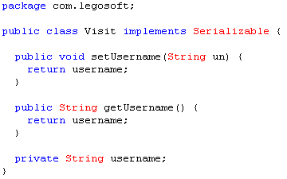
Un objeto Visit será almacenado en un objeto HttpSession del API de servlets y guarda información del estado de un cliente en particular. Se puede acceder en las páginas de java invocándolo como getVisit() o getEngine().getVisit()
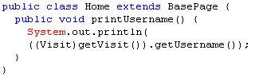

Global
Tiene la misma funcionalidad del Visit, con la diferencia de que este objeto comparte todas las sesiones a nivel aplicación. Se utiliza para almacenar información general a toda la aplicación accesible a cualquier cliente. La clase Global es lo equivalente a un ServletContext del API de servlets.

Assets
Son los recursos adicionales de una aplicación, tales como imágenes (GIF, JPEG, PNG, etc), películas, sonidos o algún otro recurso relacionado con una aplicación Web.

Páginas y Componentes
Las aplicaciones están compuestas por un conjunto de páginas, cada página es creada por un componente que a su vez puede estar formado por otros componentes, lo que significa que las páginas en sí, son componentes.
Los componentes son objetos que pueden tener comportamiento y contenido y esta formado por los siguientes archivos:
- Un template que especifica cómo se debe ver el componente, debe ser un archivo .html.
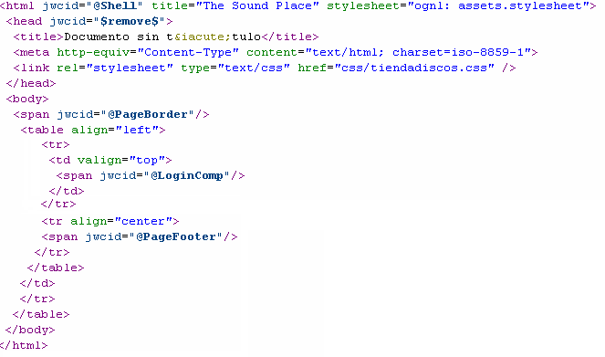

- La lógica de manejo de eventos que especifica como se comportan los componentes, se utiliza un archivo .java. que hereda de BasePage.
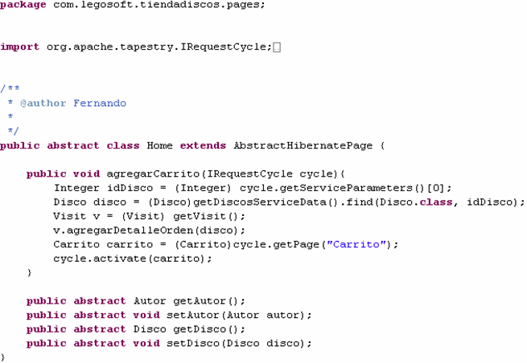
- Un archivo .page que especifica la clase Java a la que hace referencia, sus componentes, sus enlaces, sus propiedades, etc.
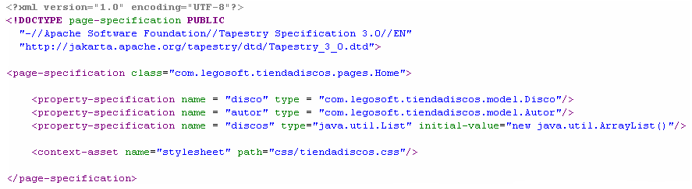
Los componentes pueden no tener un template, la mayor parte de los componentes provistos por Tapestry generan su funcionalidad sin el uso de un template.
Las propiedades de las páginas pueden ser de dos tipos:
- Persistentes. Deben de estar disponibles durante la petición actual y las subsecuentes.
- Transitorias. Solo se necesitan en el proceso actual de la petición.
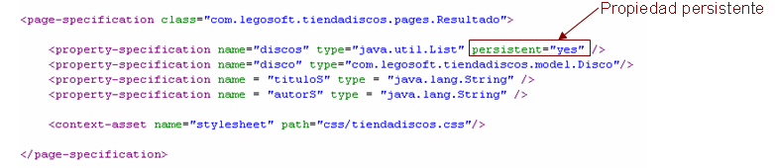
Estructura de un proyecto Tapestry – Spring – Hibernate
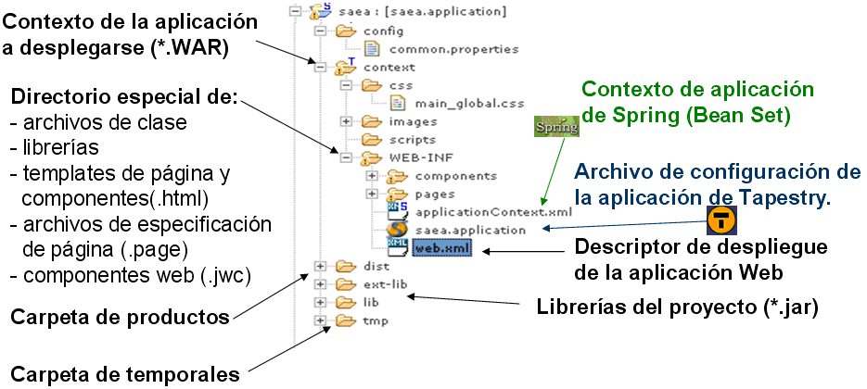

Configuración de Tapestry
Es necesario configurar el servlet de Tapestry en el descriptor de la aplicación o web.xml. Antes que cualquier otra página, es necesario crear un página índice o de inicio a la que se referirá el path /app definido en el web.xml.
En el archivo .application se debe definir:
- La clase Visit
- La clase Global
- La clase Engine
- Las bibliotecas
- Los servicios
- Las extensiones
Se debe crear también una página con el nombre de Home y debe contar mínimo con los archivos html y page. Las demás páginas que se deseen crear deben contar con sus respectivos archivos (como se explico anteriormente).

Configuración de Spring
Para tener acceso al framework de Spring es indispensable configurar la ruta al archivo de configuración de Spring (applicationContext.xml).
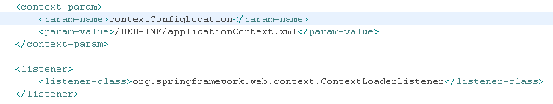
Para tener acceso al contexto de Spring desde cualquier página, es recomendable añadir un método al objeto Global, que devuelve la instancia del ApplicationContext de Spring.
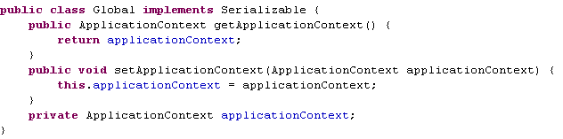

Configuración de Hibernate
Se tiene que crear un bean de DataSource en el archivo applicationContext.xml, el cual indica la base de datos a utilizar, el driver de JDBC, el url de conexión a la base de datos, login y password de la base de datos.
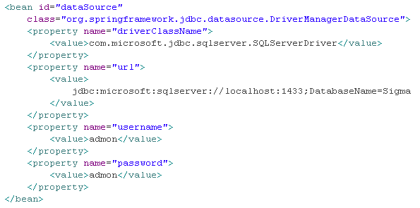
Posteriormente se tiene que crear el bean de SessionFactory, el cual inicializa los objetos mapeados. En este bean se indica el dialecto de SQL a utilizar y demás propiedades de Hibernate. También es donde se deben agregar los archivos de mapeo de las entidades de la base de datos y especificar el DataSource al cual se va a conectar.
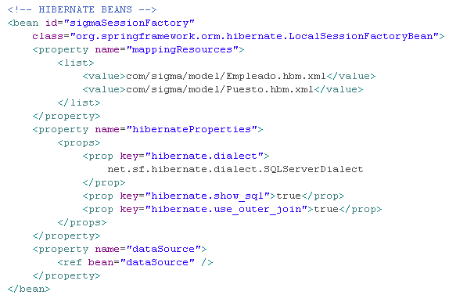
Finalmente se tiene que crear el bean de ServiceData, el cual se crea a partir de la referencia al SessionFactory. Aquí se indica la clase que posee la implementación de Hibernate del DAO y que debe heredar de HibernateDaoSupport.
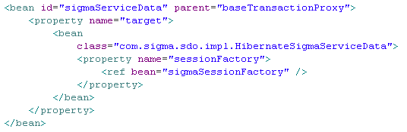

Estándares para aplicaciones con Tapestry
- Con el fin de que los archivos html con sus respectivos archivos .page quede organizados, colocaremos dentro de la carpeta WEB-INF un subdirectorio para los componentes (.html y .jwc), otro subdirectorio para las páginas por funcionalidad (.html y .page). Por lo tanto las clases java también deberán tener el nombre del subdirectorio.
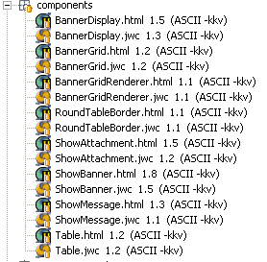
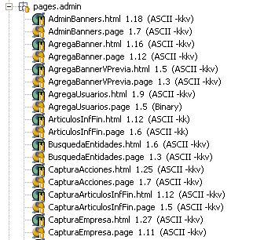

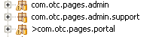
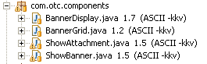

- Las clases de java deberán tener la siguiente estructura:
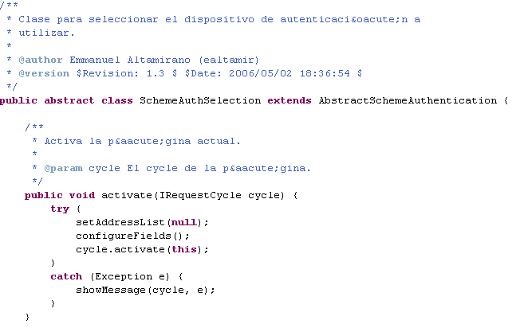
1
2
3
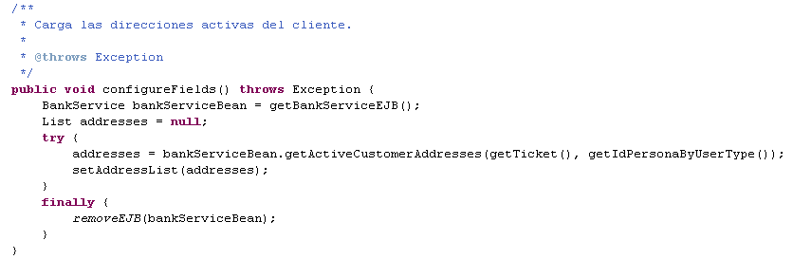
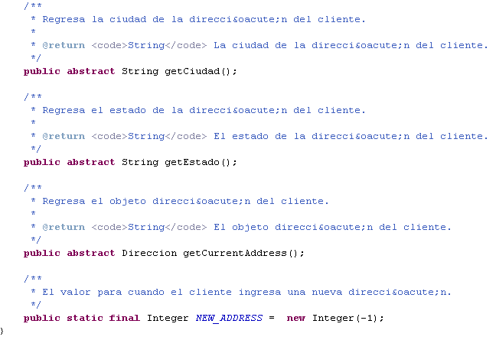
4
- Las clases deben ser abstractas.
- A este nivel deben de ir todos los métodos de inicialización.
- En este nivel deben de ir los métodos de lógica de la clase.
- Al final de la clase deben de estar la declaración de variables abstractas definidas en el archivo .page o .jwc a partir de los property-specifications. No se debe hacer uso de variables de instancia en la clase.

- Para las ligas no se debe usar el componente ActionLink, ya que guarda todo el grafo de objeto y entorpece el desempeño de la aplicación. Se debe de usar componentes tipo DirectLink o ExternalLink. Los parámetros que se envíen en el componente DirectLink no deben ser objetos, solo los identificadores de los mismos.
RIAs (Rich Internet Applications)
Capítulo
6
Los usuarios hoy en día demandan aplicaciones que les permitan tener una mejor experiencia cuando están en línea, esto significa que las aplicaciones deben ofrecer interfaces intuitivas, amigables. Las tecnologías actuales de HTML presentan buenas alternativas cuando se trata de mostrar y enviar información pero tienen que sacrificar intuición para proporcionar interacción, que además requiere de dibujar la página nuevamente. También se encuentran limitadas para entregar aplicaciones muy complejas dada la metáfora basada en páginas.
Es aquí donde entran las Aplicaciones Ricas en Contenido, las cuales proporcionan al usuario una mejor experiencia al incluir un nivel superior de interacción del lado del cliente con interfaces intuitivas y que no requieren de dibujar nuevamente la página puesto que todo se encuentra en la misma pantalla.

Flex
Flex permite el desarrollo de aplicaciones dinámicas para Internet usando las ventajas de las aplicaciones Cliente-Servidor, con modelos visuales para la interacción con los usuarios. Su ambiente de desarrollo es familiar para un programador de aplicaciones Web con JSP, PHP, ASP.NET.
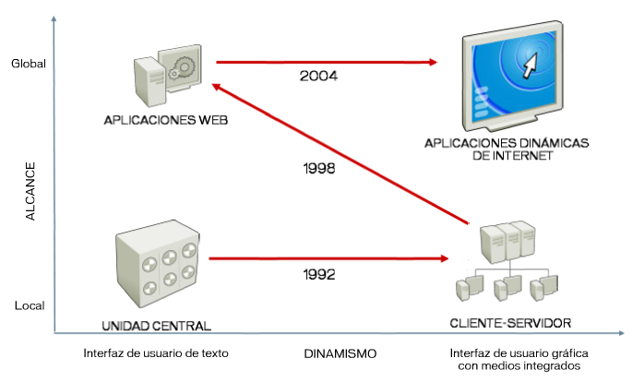
Flash ha servido como herramienta para diseñadores creativos y desarrolladores visuales. Flex es una tecnología para programadores y arquitectos empresariales, adaptándose a su modelo de programación con las herramientas que prefieran y también con la infraestructura existente en las empresas.
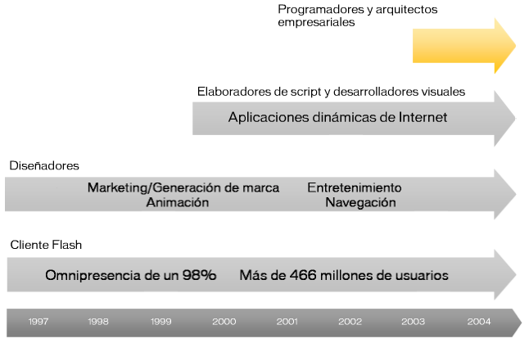
Áreas Funcionales

Procesos de Múltiples Pasos
Problema. Son comunes en Internet para la configuración de un producto en donde se introducen unos datos, luego se oprime enviar y se espera la página para dar el siguiente paso.
Flex. Permite a los desarrolladores disponer todo en una sola pantalla añadiendo transiciones y efecto para que el usuario entienda mejor el contexto y flujo de la aplicación.

Procesamiento del lado de cliente
Problema. Las aplicaciones necesitan validación de información personal o los usuarios desean filtrar y ordenar los datos. Las aplicaciones actuales dependen del servidor para dar respuesta a estas acciones.
Flex. Permite una respuesta inmediata para acciones de ordenamiento, filtrado de datos y para las validaciones de la información desde el lado del cliente.

Manipulación directa
Problema. Por ejemplo, al tratar de actualizar el costo total de un carrito de compras al ir añadiendo productos, es difícil en las aplicaciones actuales por la petición que se hace al servidor.
Flex. Capacidad de arrastrar y soltar debido a que no tiene que ir al servidor para dar este tipo de respuesta, lo cual se traduce en mayor interacción con el usuario.

Visualización de Datos
Problema. Es difícil integrar los datos de distintas fuentes de datos en una interfaz interesante y atractiva. Si bien se pueden ver cuadros y gráficos en línea, no se pueden actualizar con un cambio de formato sin una petición al servidor.
Flex. Mejora la perspectiva de los datos de negocio al permitir añadir datos, agruparlos, personalizar informes y explorar de forma dinámica e instantánea.
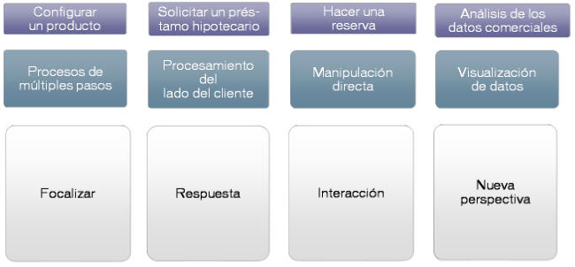
Modelo de Aplicación
La solución de Flex está diseñada para hacer que la arquitectura evolucione en aplicaciones dinámicas con un modelo similar al modelo para crear aplicaciones HTML.
Flex reside dentro del servidor de aplicaciones y tiene un modelo de desarrollo similar a JSP, ASP y XSLT.
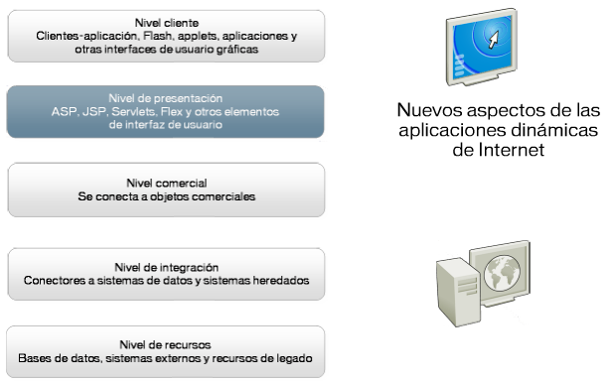
Flex se ejecuta sobre los servidores de aplicación de Java y se despliega como un archivo .WAR.
Existen dos áreas principales de funcionalidad:
- Estructura de aplicación del lado del cliente
- Servicios en tiempo de ejecución del lado del servidor
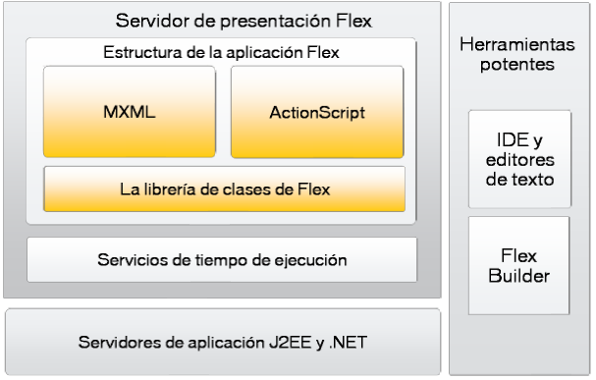

Estructura de Aplicaciones
La estructura esta basada en 5 puntos:
- MXML. Es un lenguaje declarativo para definir interfaces de usuario utilizando etiquetas de texto y ofrece enlaces potentes entre la interfaz de usuario y los datos. Viene con un esquema de XML aceptado por W3C (World Wide Web Consortium) para la edición estructurada, sugerencia de código y validación en entornos de desarrollo.
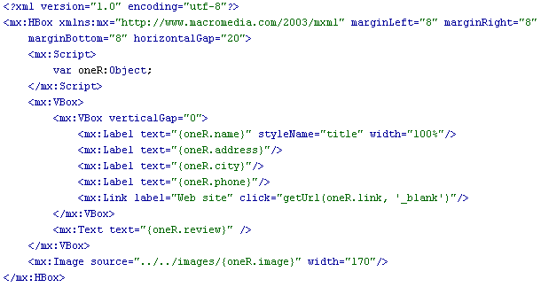
- ActionScript 2.0. Es un lenguaje de procedimientos para la creación de scripts de la lógica del lado del cliente y funcionalidad granular. Está completamente orientado a objetos y fuertemente acoplado a tipos de datos.
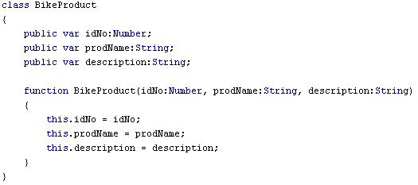

- Bibliotecas de clases de Flex. Son contenedores, controles y gestores de alto nivel para servicios tales como arrastrar y soltar.
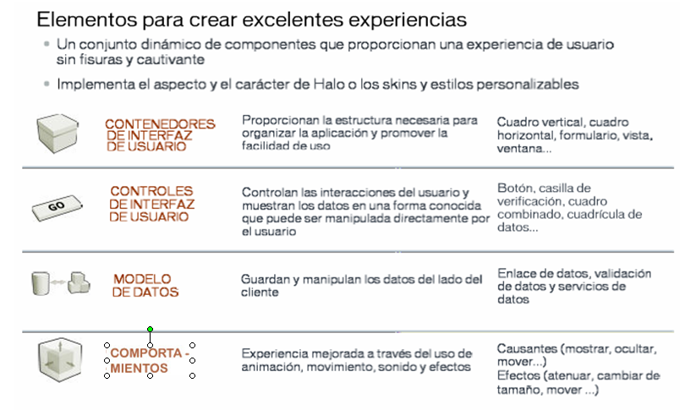
- Servicios de tiempo de ejecución. Es la conectividad de datos e integración de sistemas de seguridad del servidor:
  - Proxy de servicios web para la interacción entre el cliente y las fuentes de datos empresariales.
  - Conectividad de objetos Java para invocar métodos desde el servidor cliente.
  - Detección automática de Flash en tiempo de ejecución.
  - Optimizaciones de rendimiento (memoria caché e instanciación diferida).
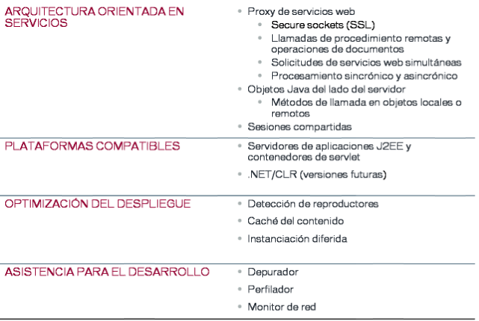
- IDE. El código de Flex puede escribirse en cualquier editor de texto, utilizando el IDE de Flex (Flex Builder) o utilizando algún plug-in para otros IDEs.
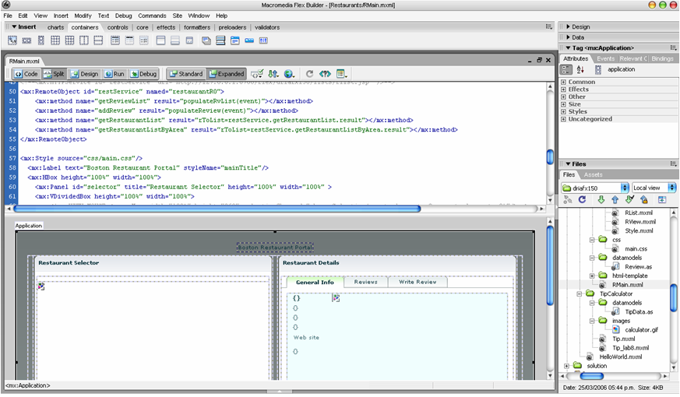

Desarrollo y despliegue
Primero se crea la aplicación en cualquier editor o IDE (Flex Builder). Las aplicaciones constan de uno o varios archivos MXML y ActionScript. Posteriormente desplegamos los archivos de aplicación en el servidor de presentación de Flex como parte de un archivo .EAR o .WAR.
Cuando el cliente accede por primera vez a la aplicación, Flex la compila y convierte en un archivo .SWF ejecutable o bien la entrega a la memoria caché. Flex entrega la aplicación al cliente donde el usuario la ejecuta localmente y las solicitudes posteriores son únicamente para datos.
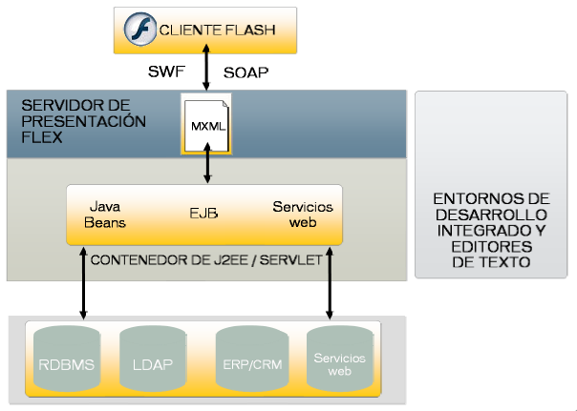
Arquitectura de Data Access Objects
Capítulo
7
Un Data Access Object (DAO) es un componente de software que provee una interfaz común entre una aplicación y una o más bases de datos. El término es frecuentemente aplicado al patrón de diseño de Objetos. Es considerado como una de las mejores prácticas según el patrón de diseño J2EE.
La venaja de utilizar Data Access Objects es que cualquier objeto de negocios no requiere un conocimiento directo del destino final de la información que manipula. Como resultado, si es necesario cambiar la localización de la base de datos o la manera en que los datos son almacenados, no es necesario cambiar el resto de la aplicación.
Los DAO pueden ser usados en Java para aislar la aplicación de la tecnología utilizada para persistencia de datos, como JDBC, JDO, EJB CMP, TopLink, Hibernate, iBATIS, etc.
DTO (Data Transfer Object) o VO (Value Objects) es también un patrón utilizado para transferir datos entre subsistemas de una aplicación. Los DTO son utilizados junto a los DAO para recuperar la información de una base de datos. Los DTO no deben tener lógica alguna salvo los métodos necesarios para acceder a sus variables.
Como ya se mencionó, Spring Framework cuenta con un soporte para DAOs de distintos tipos (Hibernate, JDBC, etc).
Conectividad con otros sistemas
Capítulo
8

Conexión con el Sistema de Tesorería (SITE)

La conectividad con el SITE, permite al Sistema de Cambios:
- Obtener las formas de pago y liquidación disponibles para el SICA.
- Generar las solicitudes de liquidación para los deals.
- Recibir notificaciones sobre los cambios en el status de las liquidaciones.
- Generar autorizaciones para la cancelación de las liquidaciones, y recibir la respuesta a éstas.
A continuación se muestra el esquema de comunicación entre los sistemas SICA y SITE:
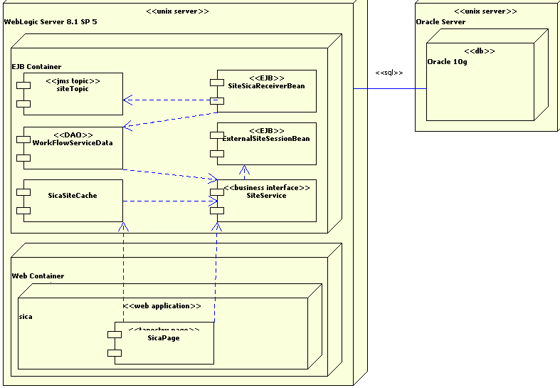
Fig 12. Conexión con el sistema SITE
Los componentes que participan en la conexión con el SITE son los siguientes:
- ExternalSiteSessionBean.- Stateless Session Bean que expone los servicios que brinda el SITE. Es el puente de comunicación entre ambos sistemas.
- SiteService.- Business Interface que utilizan los componentes del SICA para acceder al ExternalSiteSessionBean a través del soporte para EJB de Spring Framework.
- SicaSiteCache.- Componente que mantiene un caché del listado de Formas de Pago y Liquidación, para evitar realizar accesos innecesarios a la base de datos.
- SiteTopic.- Tópico JMS en el cual, el SITE publica notificaciones sobre:
  - El cambio de status de un detalle de liquidación.
  - El cambio de mnemónico de un detalle de liquidación.
  - La respuesta de una solicitud de cancelación de un detalle de liquidación o de una liquidación completa.
- SiteSicaReceiverBean.- EJB de tipo MessageDrivenBean que está suscrito al tópico jms SiteTopic. Recibe las notificaciones del SITE en forma asíncrona y realiza la actualización de los deals conforme al contenido y tipo de estos mensajes, mediante el DAO WorkFlowServiceData.
- WorkFlowServiceData.- DAO encargado de las operaciones sobre el WorkFlow del deal, tales como autorizaciones y la generación de solicitudes de liquidación para los deals que son enviadas al SITE.
- SicaPage.- La superclase de todas las páginas tapestry que componen al sistema SICA, contiene referencias tanto al SiteService, como al SiteSicaCache.

Conexión con el Sistema de Cajeros (Teller)

Los mecanismos de comunicación entre los sistemas Teller y SICA, permiten al Teller:
- Consultar los precios del pizarrón para la sucursal en la que opera la instancia del Teller.
- Registrar deals de cambios menudeo.
- Procesar los deals para solicitar las autorizaciones correspondientes y la liquidación de las operaciones en el Sistema de Tesorería (SITE).
A continuación se muestra el esquema de comunicación entre el Teller y el SICA:
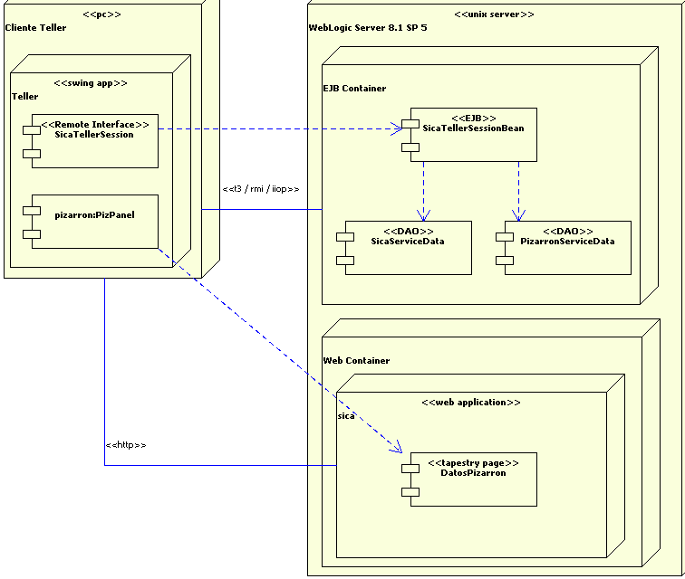
Fig. 13 Conexión con el sistema Teller.
Los componentes que intervienen en la comunicación son los siguientes:
- SicaTellerSessionBean.- EJB Stateless Session Bean que expone todos los servicios que el Teller require del SICA. La aplicación del Teller debe contener la referencia de la interfaz remota a este EJB.
- PizarronServiceData.- DAO utilizado por el EJB SicaTellerSessionBean que permite consultar los precios de los distintos canales del SICA, entre ellos, los de cada sucursal.
- SicaServiceData.- DAO utilizado por el EJB SicaTellerSessionBean que expone los servicios para la creación de deals y su procesamiento.
- PizPanel.- Panel Swing que despliega el pizarrón del canal que corresponde a la sucursal. Obtiene los precios mediante una conexión http con una página Tapestry llamada DatosPizarron.
- DatosPizarron.- Página Tapestry que genera la lista de precios del pizarrón, utilizando el DAO PizarronServiceData.

Conexión con el módulo de Contratación

El SICA utiliza al Módulo de Contratación para registrar nuevos Clientes, Beneficiarios (o destinatarios) y Contratos SICA, consultar direcciones fiscales y de mensajería y revisar si la documentación de un cliente está completa o no.
La comunicación entre ambos sistemas también se realiza a través de EJB de tipo Stateless Session Beans. El SICA utiliza Business Interfaces para acceder a los EJB de Contratación por medio de Spring Framework.
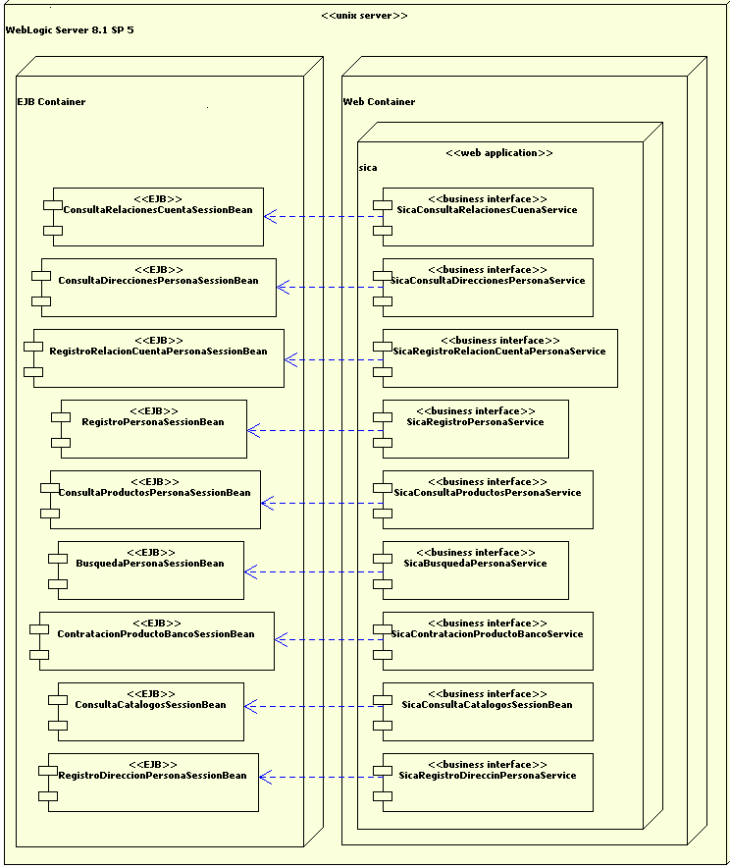
Fig. 10 Diagrama de deployment para los componentes del módulo de Contratación
- SicaConsultaRelacionesCuentaService.- Utilizado para obtener los beneficiarios ligados a un contrato SICA.
- SicaRegistroRelacionCuentaPersonaService.- Utilizado para agregar un nuevo beneficiario a un contrato SICA.
- SicaBusquedaPersonaService.- Utilizado para encontrar el Ejecutivo al que se asignará un contrato SICA.
- SicaRegistroPersonaService.- Utilizado para poder registrar una nueva persona (cliente o beneficiario) en la BUP (Base Única de Personas).
- SicaConsultaDireccionesPersonaService.- Permite consultar las direcciones fiscales y de mensajería de un cliente que se encuentran registradas en la BUP.
- SicaContratacionProductoBancoService.- Utilizado para registrar un contrato SICA para un cliente determinado.
- SicaConsultaCatalogosService.- Utilizado para conocer el sector banxico de un cliente en particular.
- SicaRegistroDireccionPersonaService.- Permite registrar una nueva dirección de mensajería para un cliente.

